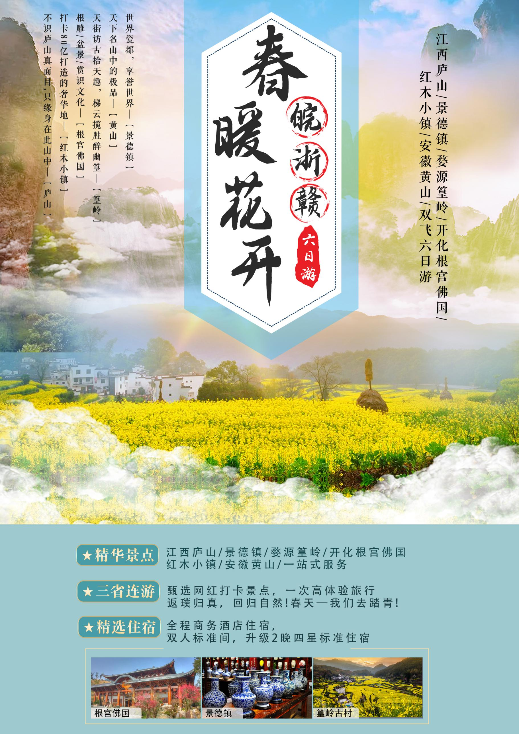
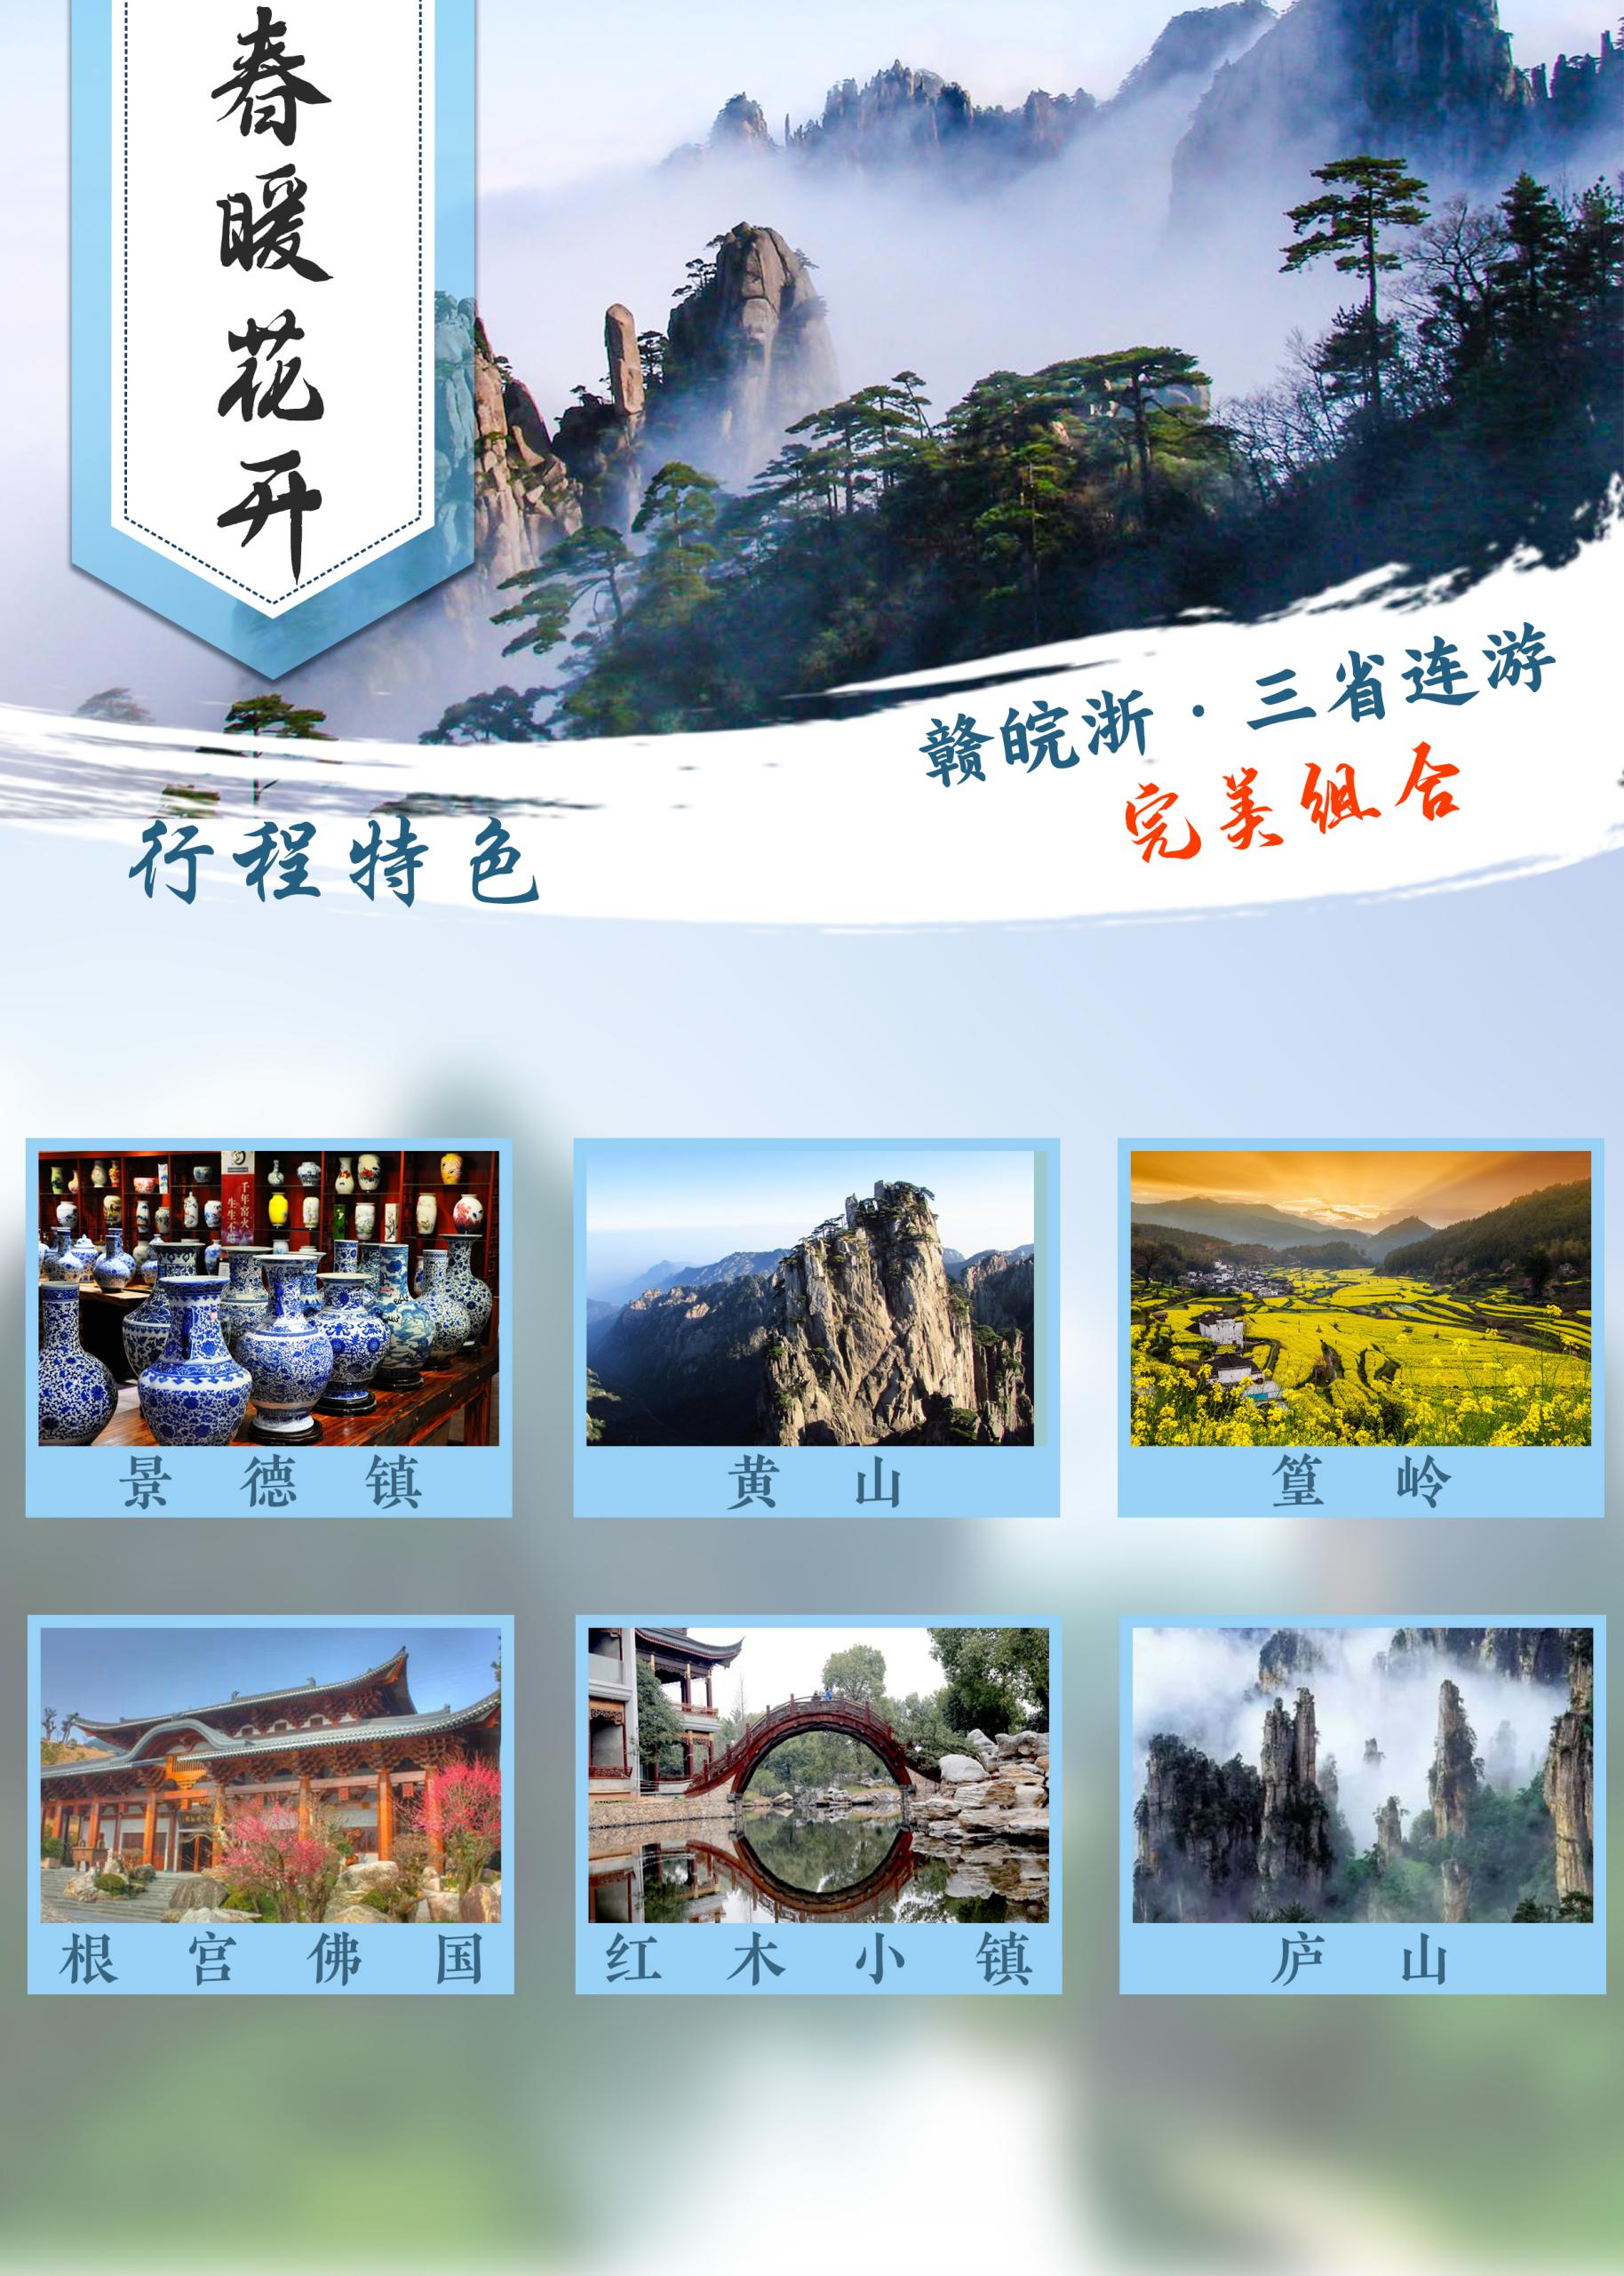
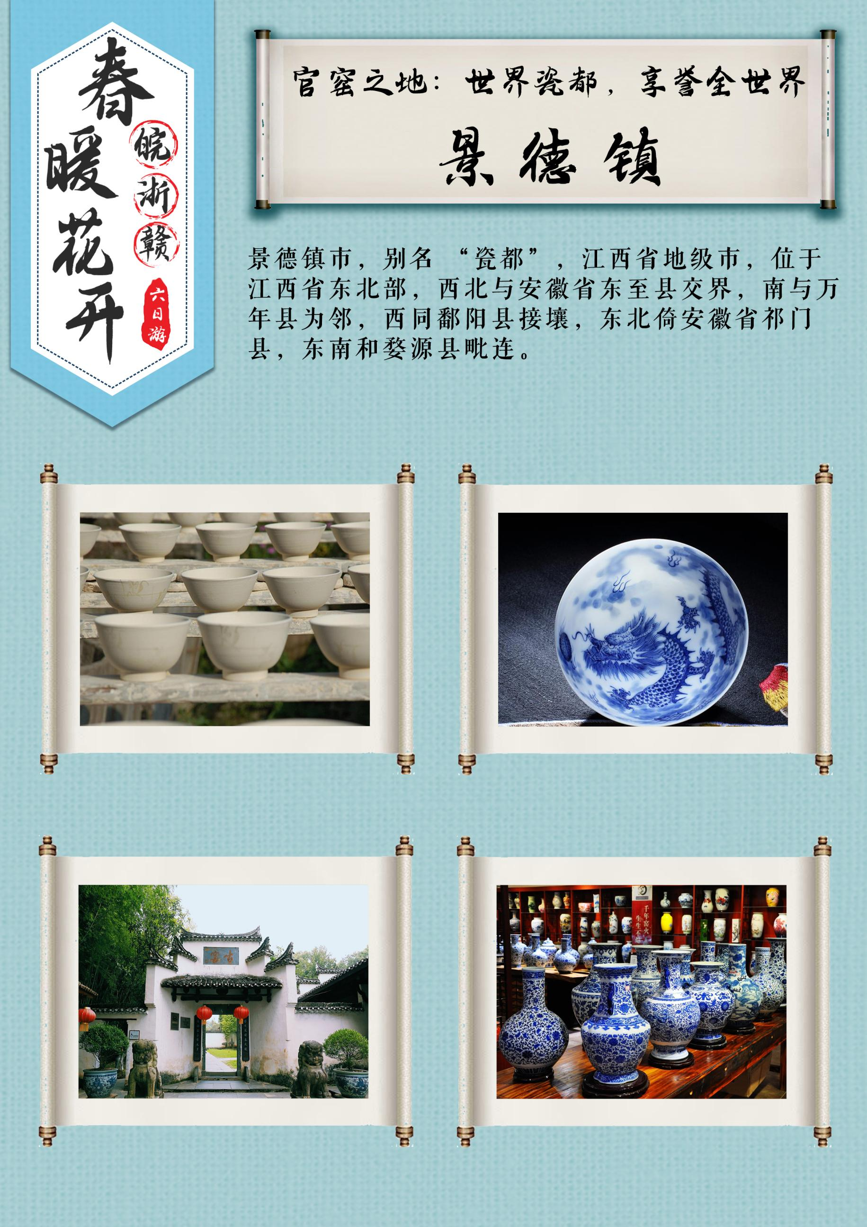
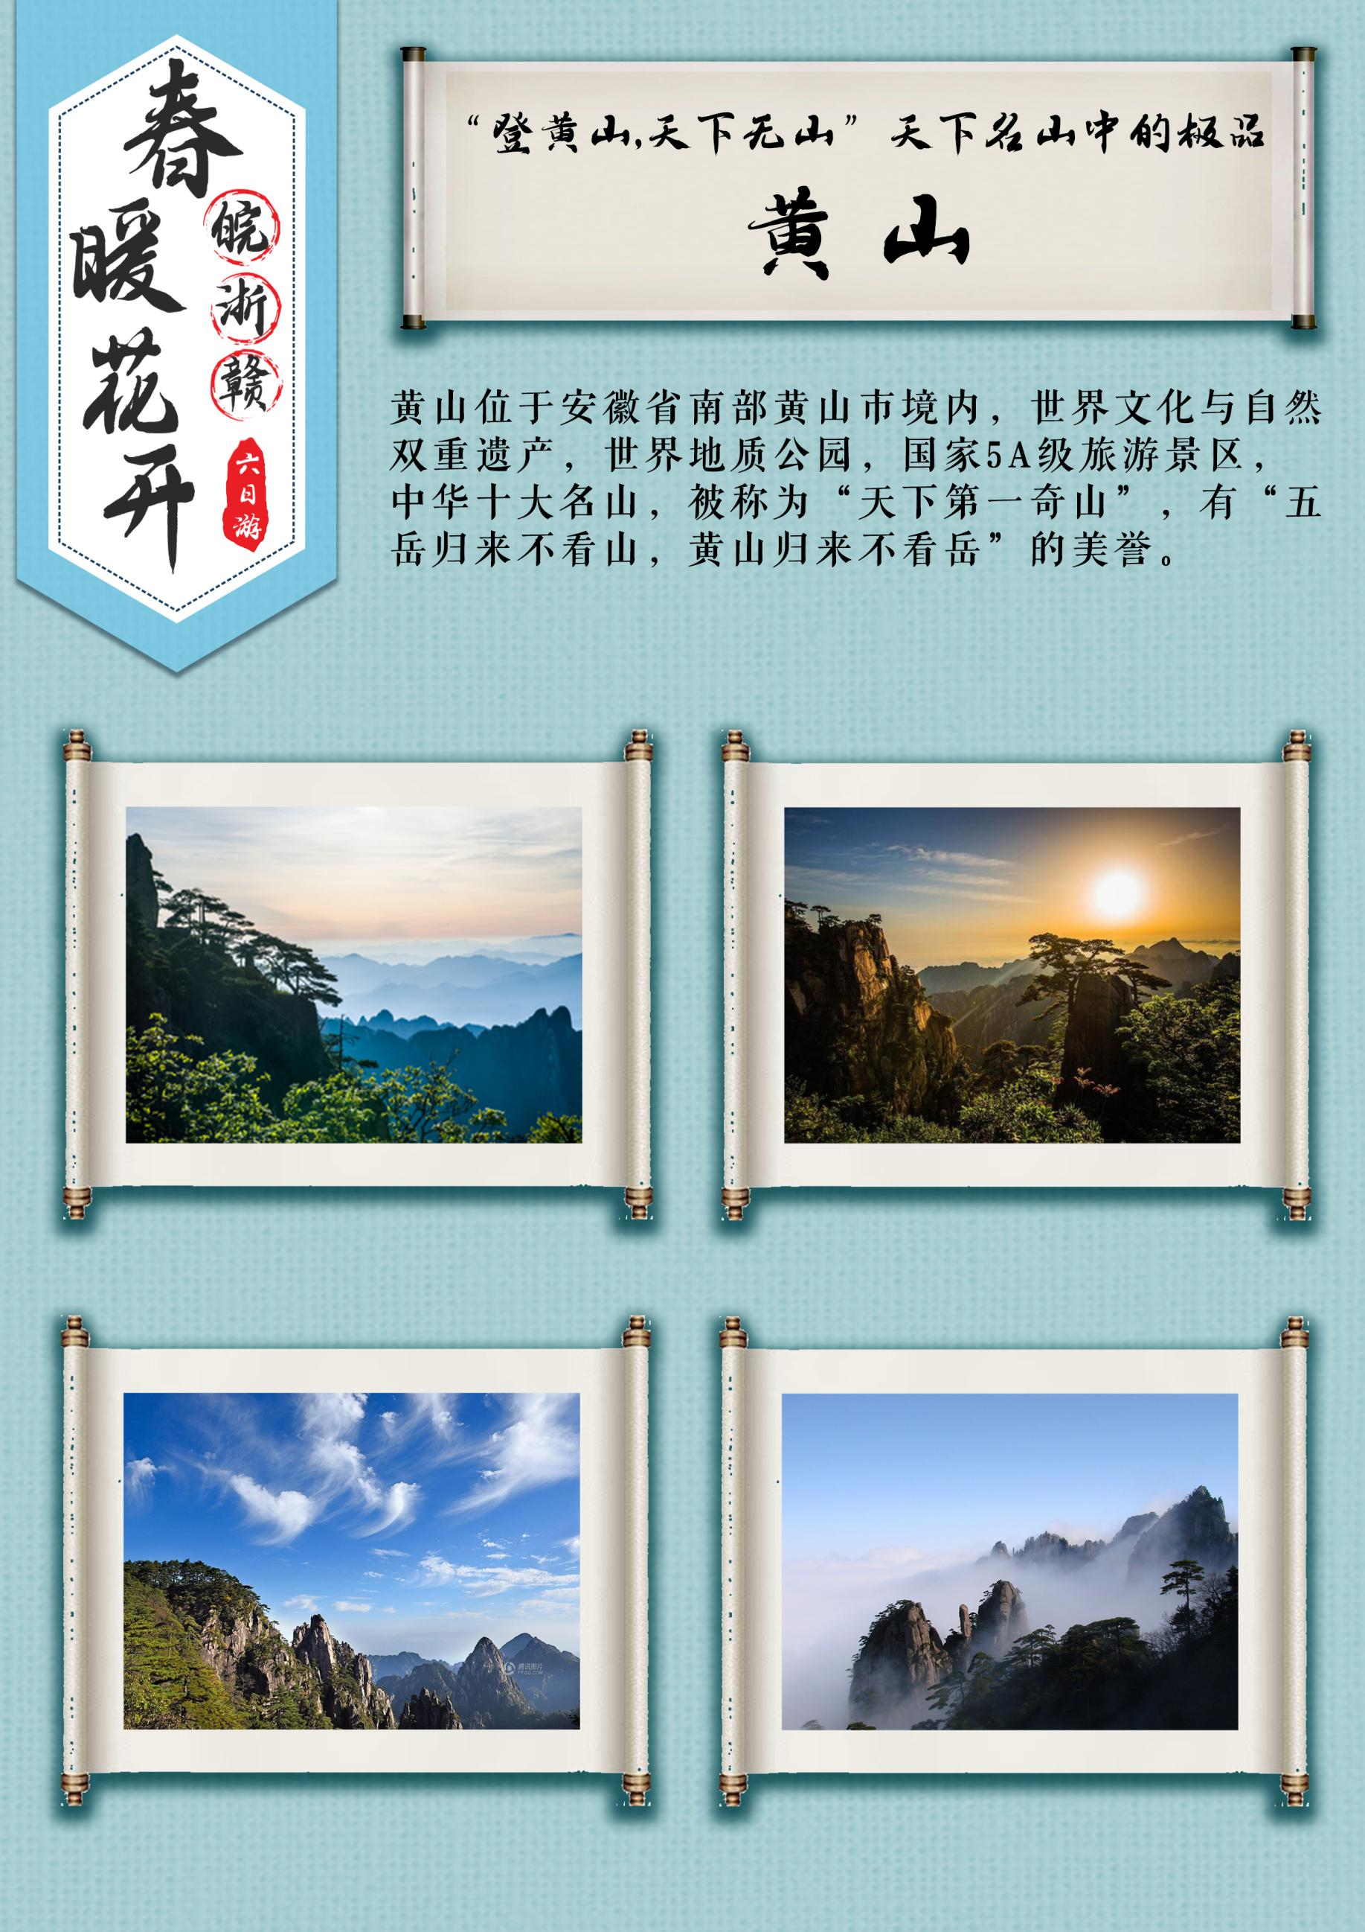
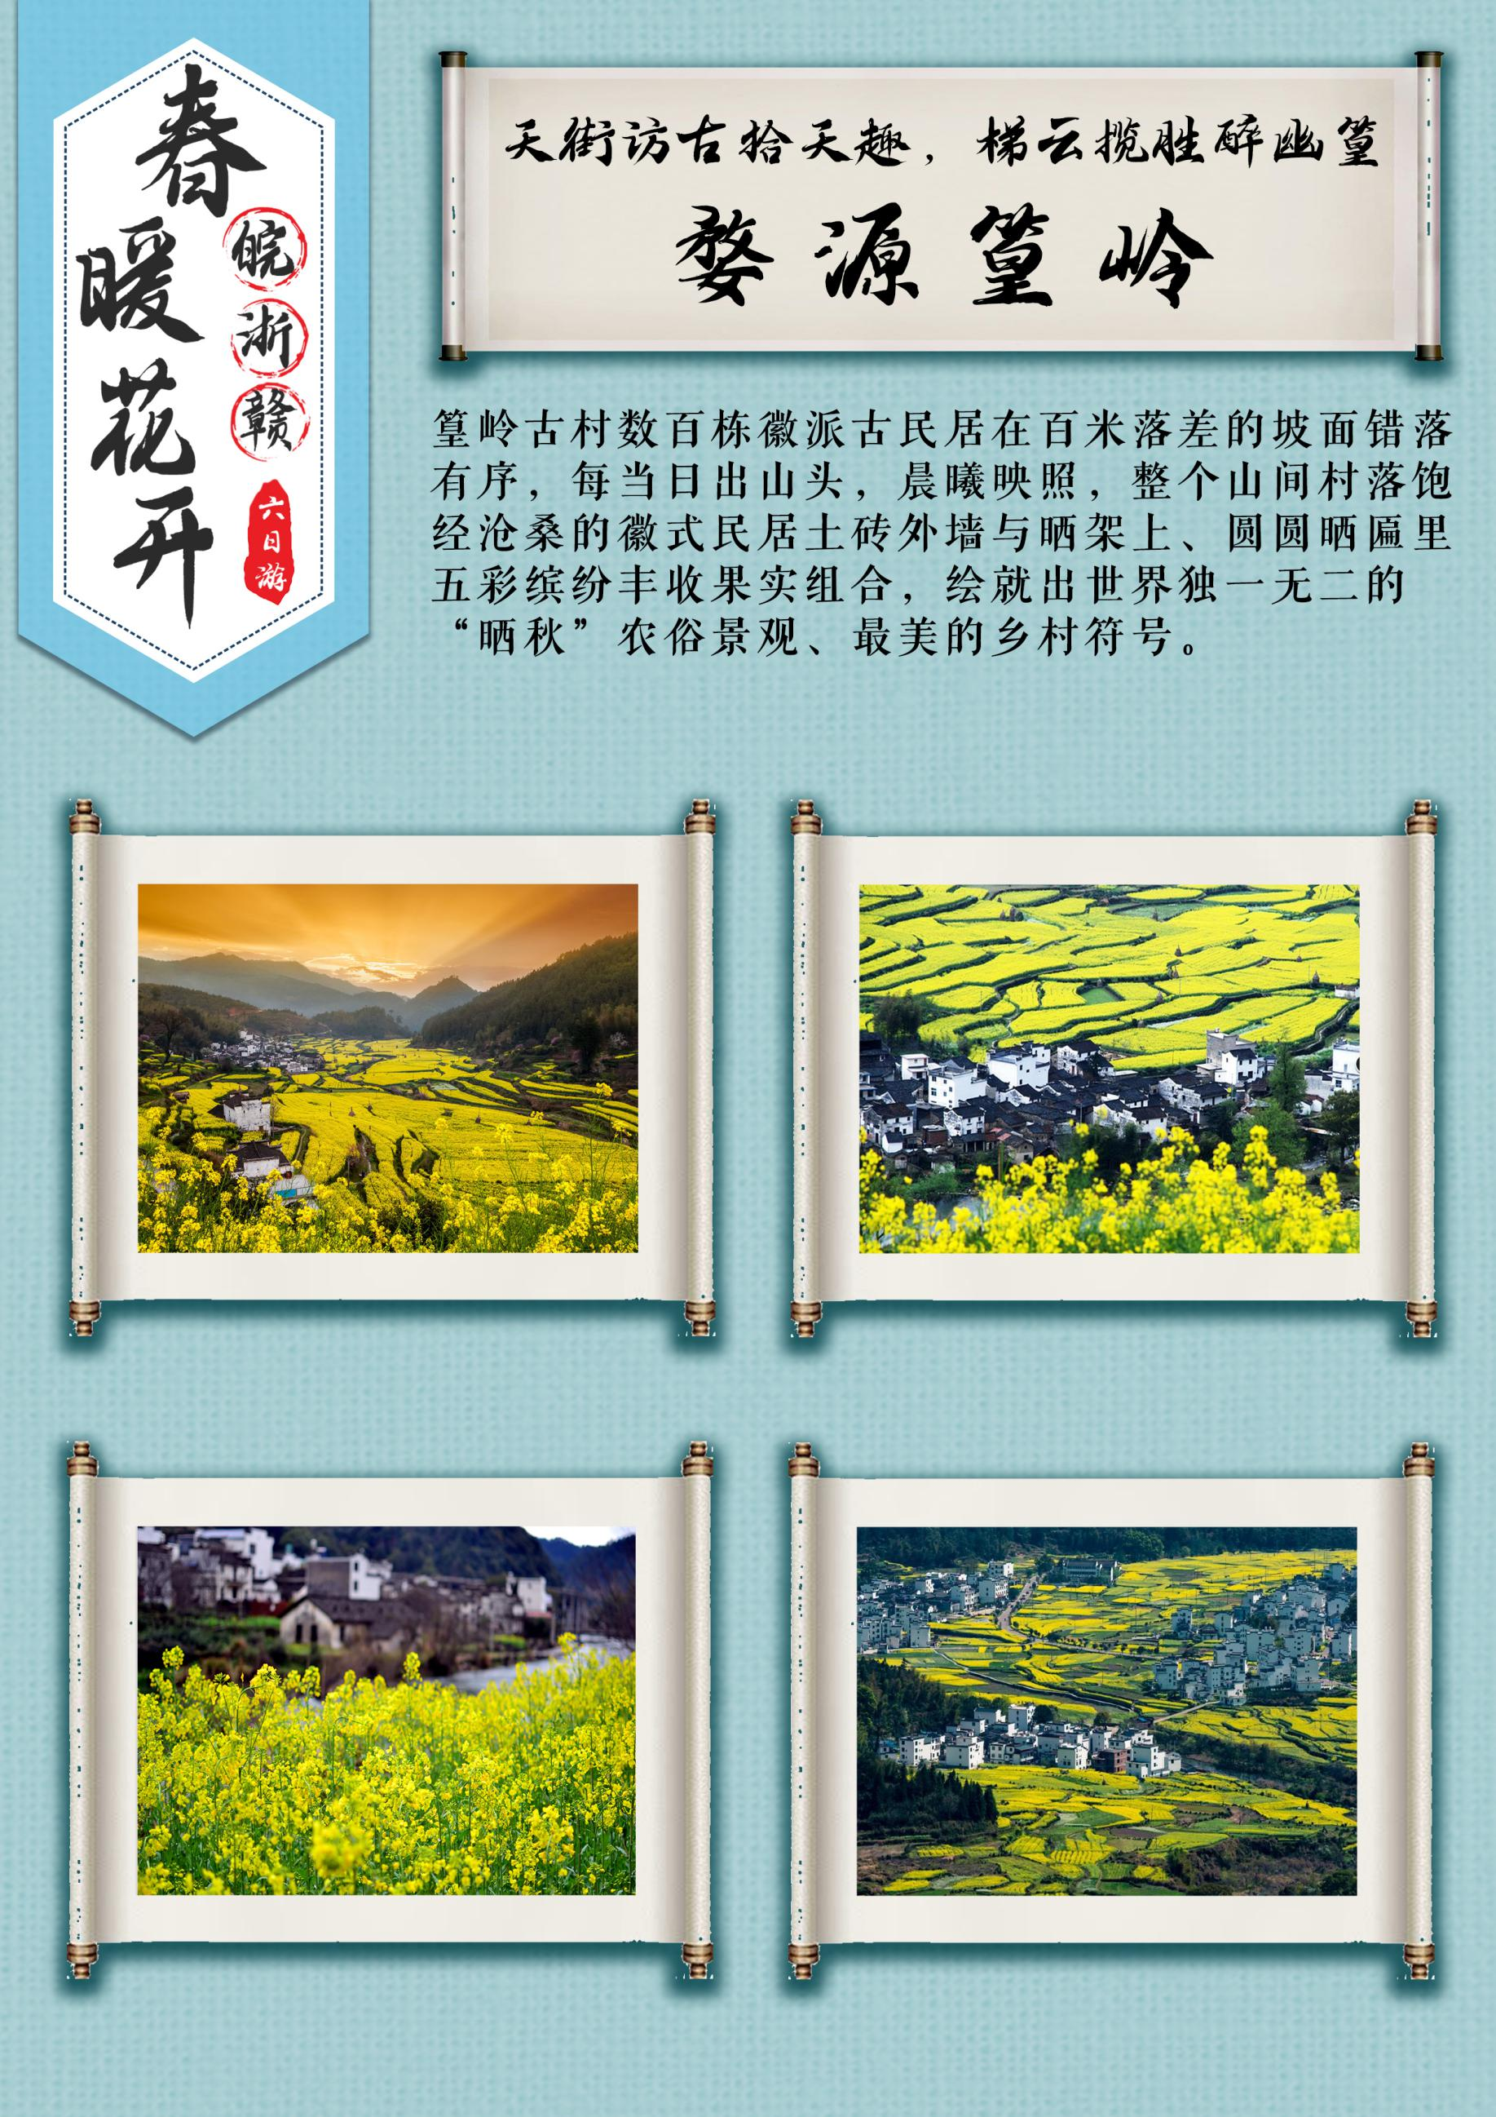
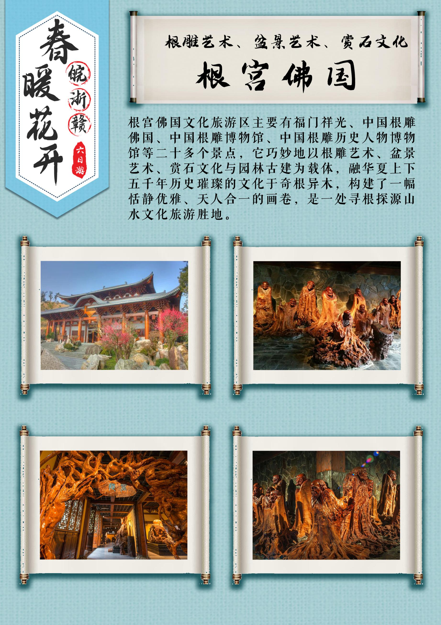
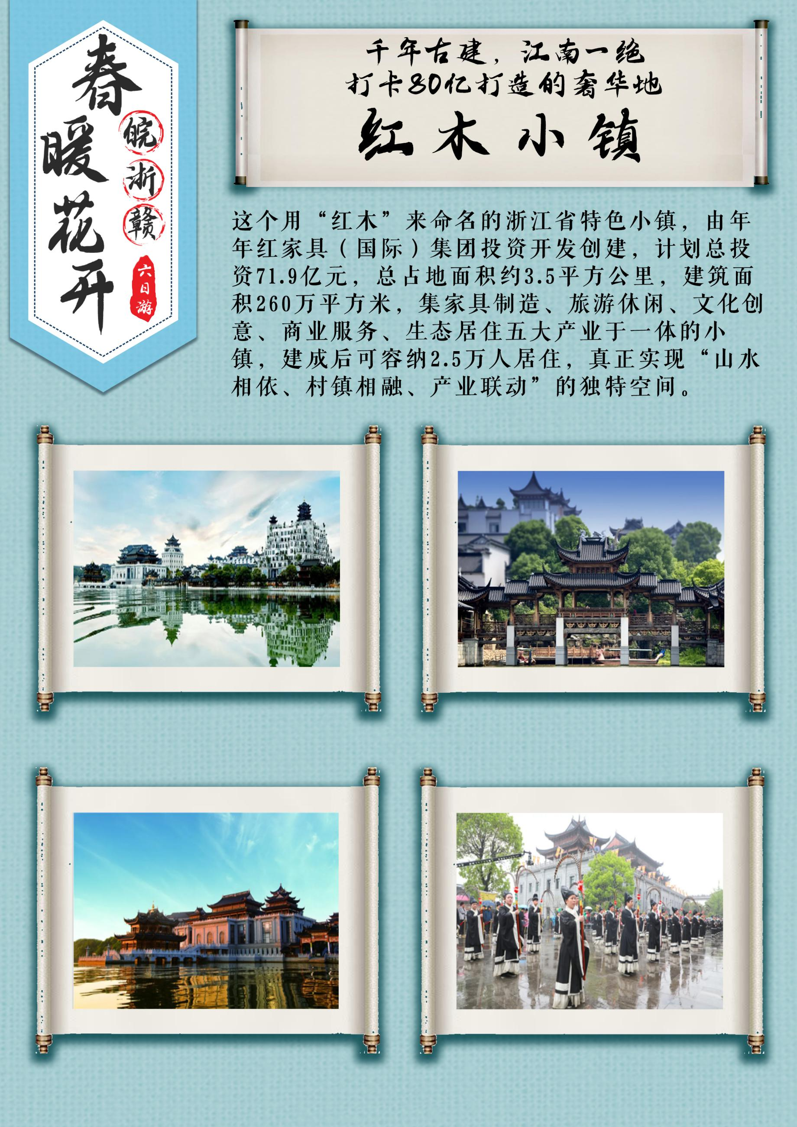
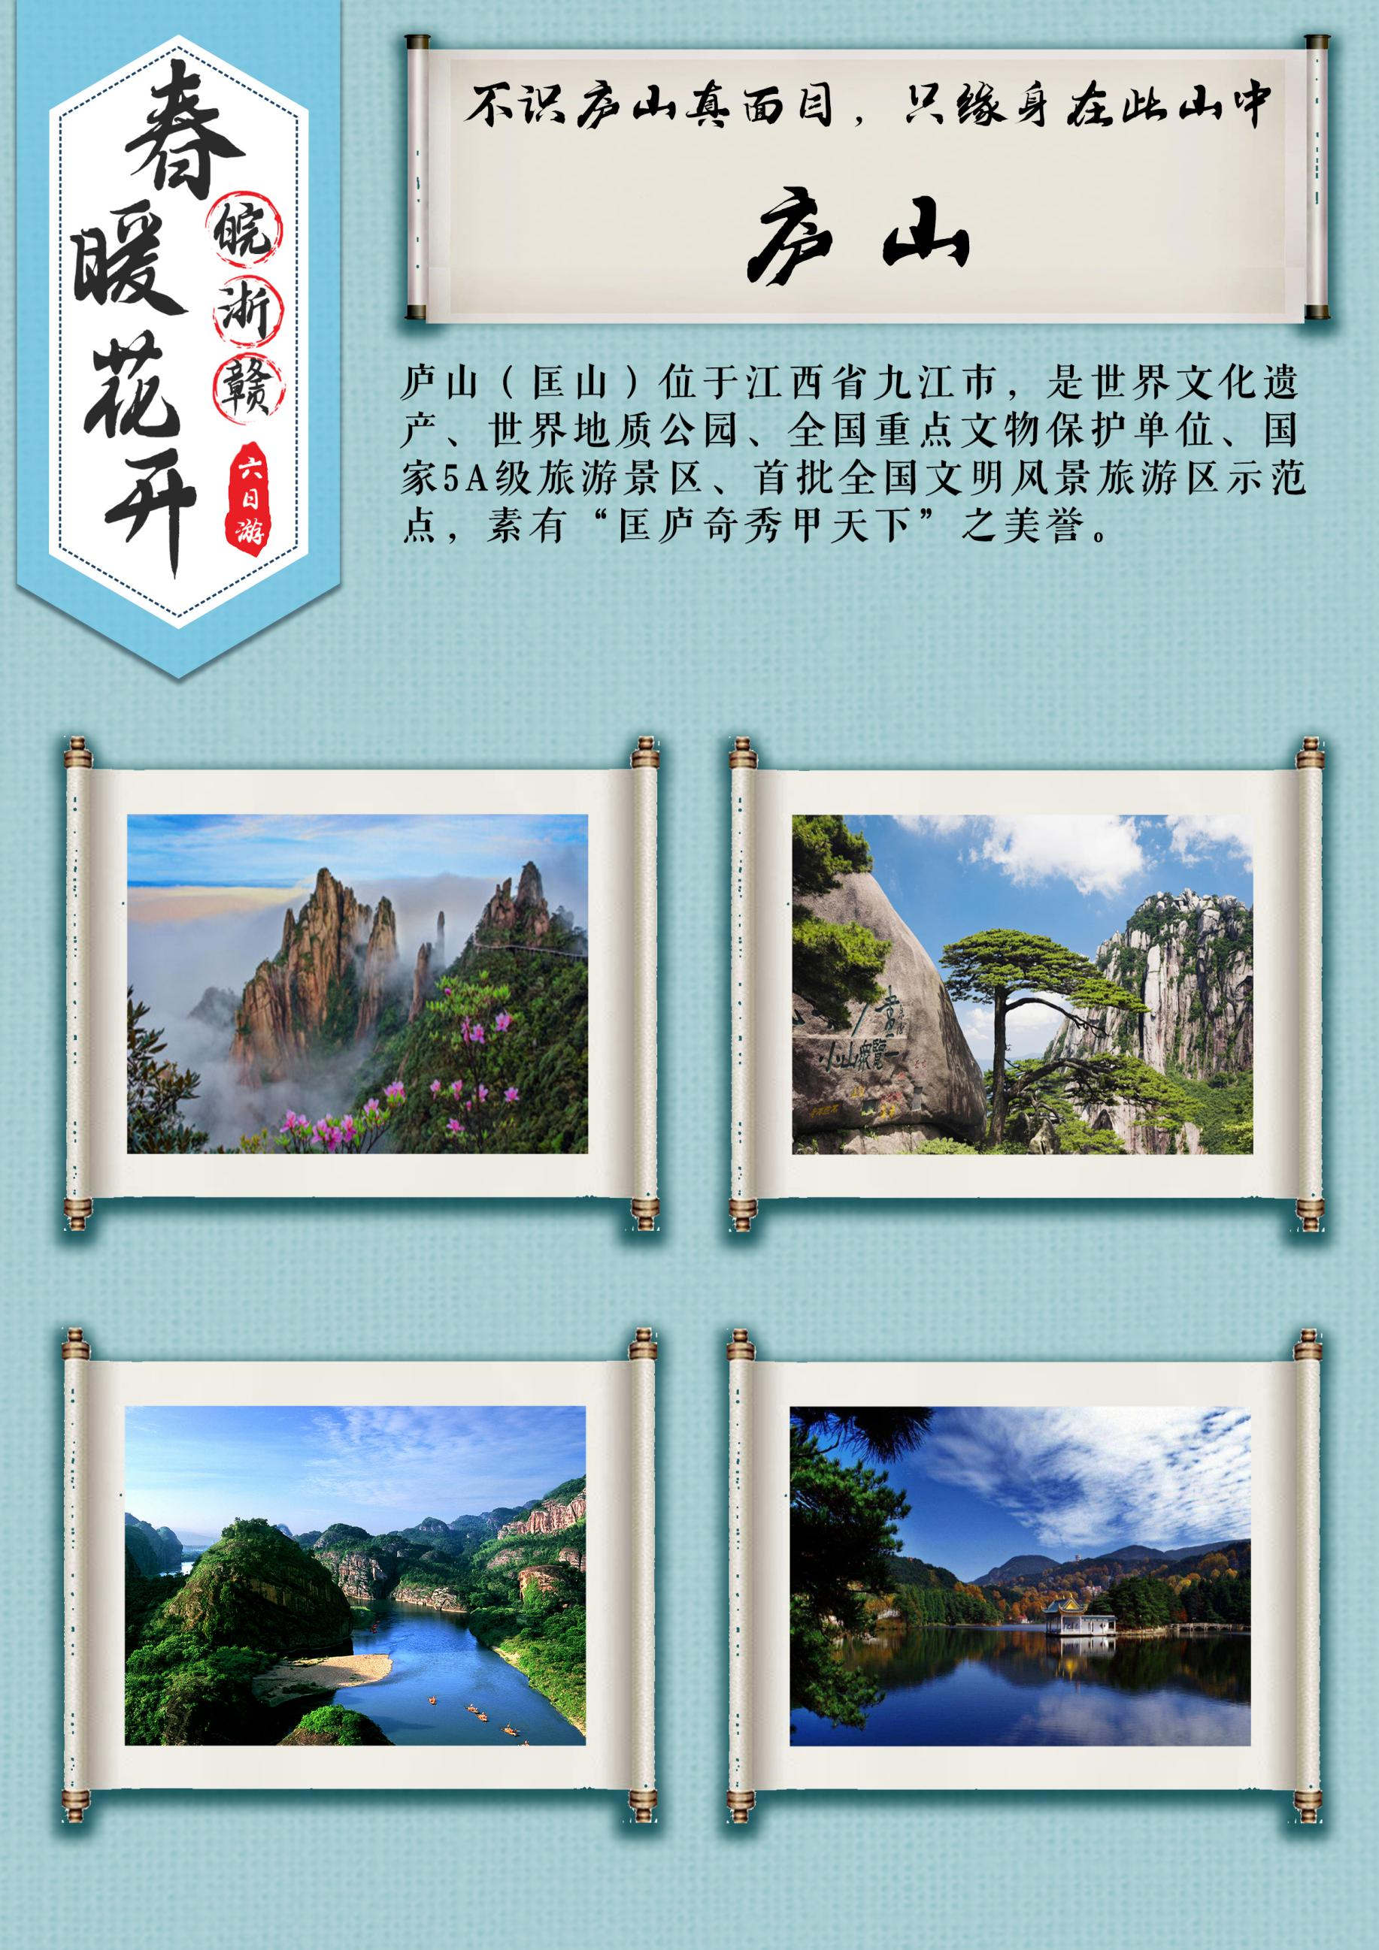
D1 | 昆明——南昌
 | 用餐：/ 住宿：南昌
【前往南昌】：出发地乘坐火车卧铺或飞机等大交通赴南昌火车站/南昌昌北机场。
抵达江西后自由活动。
抵达南昌客人推荐自行参观景点：
南昌滕王阁门票50元人自理（65周岁以上免门票）、南昌八一起义纪念馆（周一闭馆）；
推荐自费当地美食：江西炒粉、瓦罐汤、桂花年糕、米粉蒸肉、南昌拌粉、江西特色鱼；
温馨提示：
- 地接导游提前1天晚上20:00前联系您，请保持手机畅通；
- 出行时请携带好本人二代身份证原件，机场登机，酒店入住、进入景区均会使用。
- 我社安排接送站为统一时间点（接站一趟、送站一趟，具体时间出团通知告知），如其他时间请自行前往酒店集合。
D2 | 婺源篁岭--超值升级推荐 住宿：黄山区域
 | 用餐：早餐
早餐后，乘车前往素有“书乡”、“茶乡”之称，被外界誉为“中国最美的乡村”——婺源。游览【婺源篁岭】（游览不低于2小时，景区内往返缆车费用120元自理（满65周岁半价60元自理），参观民居村落。民居围绕水口呈扇形梯状错落排布。周边千棵古树环抱，万亩梯田簇拥，村落“天街九巷”似玉带将精典古建串接，徽式商铺林立，前店后坊，一幅流动的缩写版“清明上河图”。移步换景走进【一号观景台】，远眺梯田花海，这是个360º全画幅观景平台，周边是层层叠叠、流光溢彩的千亩梯田，四季花海在这不断演变着各种“断魂”主题，大地艺术在这里成就了最强音符。登【晒秋观景台】，观婺源特有的篁岭 “晒秋”农俗特色景观，数十栋古老徽派民居在百米落差的岭谷错落排布，家家凿窗采光，户户支架晒物。村民们用眺窗为画板，支架为画笔，晒匾为调色盘，春晒水笋、蕨菜；秋晒红辣椒、稻谷黄豆…就这样成就了一幅幅民俗风情杰作，一年四季延绵有序。
超值升级套餐推荐：
A:【新安江画舫】+【升级五星级大酒店住宿一晚】+【升级徽州喜宴】100元/人
B:【阿菊】+【宏村】160元/人
D3 | 交通/区间：黄山风景区 住宿：黄山区域
 | 用餐：早餐/晚餐
享用早餐后赴世界文化与自然双遗产地，国家地质公园【仙境黄山风景区】（60以下自理门票 190 元/人，60-64岁自理95元/人）上山换乘景区交通至黄山南大门，（往返景交自理38元/人）在慈光阁，乘坐玉屏缆车（玉屏缆车自理90元/人，大约15分钟）或步行上山，至玉屏楼景区，游览黄山名片--迎客松、玉屏卧佛、远观黄山最险峰--天都峰（海拔1810米）、黄山最高峰--莲花峰（海拔1864米），告别迎客松后，徒步百步云梯、一线天、鳌鱼驮金龟、天海等，观赏黄山云海，奇松、怪石。之后缆车（云谷缆车80元/人自理，大约15分钟）或步行下山，后入住酒店。
D4 | 根宫佛国-年年红-红木小镇 住宿：衢州区域
 | 用餐：早餐/晚餐
早餐后，前往【根宫佛国】，根宫佛国文化旅游区即"开化县根博园"，位于浙江省开化县，旅游区占地面积3.03平方公里，资源体量巨大，类型丰富，涵盖地方景观、水域风光、遗址遗迹、建筑设施、人文活动、气候景观等六大主类，48个基本类型，这里山水灵秀、人文丰厚，景观独特，是让人震撼的世界唯一的根文化主题旅游区。根宫佛国巧妙地以根雕艺术、盆景艺术、赏石文化与园林古建为载体，融华夏上下五千年历史璀璨的文化于奇根异木，构建了一幅恬静优雅、天人合一的画卷，是一处寻根探源山水文化旅游胜地。根宫佛国是一座由千年树神铸就的神秘艺术殿堂，是根的宫殿、佛的国度，是今人留给后人的世界文化新遗产。美在亲近和谐、回归自然，奇在文化与生态珠联璧合，书写了世界园林史的奇迹!被誉为"天下第一奇园"。后前往龙游【年年红-红木小镇】（门票已含），由年年红家具（国际）集团投资80亿开发创建的奢华小镇，总占地面积约3.5平方公里，建筑面积260万平方米，集家具制造、旅游休闲、文化创意、商业服务、生态居住五大产业于一体的小镇，走进小镇，规模宏大、气势雄伟的红木建筑群跃然于眼前，木窗青瓦、飞檐翘角与蓝天白云相映成趣。伴着古树参天、亭台水榭，一步一景的精巧布局，闲庭花开、叠石流泉，林木掩映的景致变化，走到哪里，都是古意盎然，风韵典雅。小镇建筑以唐、宋、明、清的风格融入木雕、砖雕、石雕等元素完美呈现，小镇在建设中形成美丽的风景，建成后将成为经典，未来更将成为世界文化遗产。后入住酒店。
D5 | 景德镇--庐山 住宿：庐山
 | 用餐：早晚餐
早餐后，集合前往千年瓷都——【景德镇】（车程2.5小时）参观官窑（参观时间不低于60分钟）“官窑”文化精髓的浓缩，传统陶瓷技艺身临其境的感受，给您带来视觉的冲击；同时必将带给您带来一次难忘的，不一样的“官窑”文化之旅，欣赏景德镇最正宗的瓷器，购置琳琅满目的精品陶瓷，饱览扬名世界的“白如玉、薄如纸、明如镜、声如磬”的景德镇瓷器，体验景德镇陶瓷文化探索之旅，在镇窑里，还可以看到神奇的松柴烧瓷技艺，自由选购景德镇精美瓷器。后乘车前往世界文化景观——【庐山】（门票：65岁以下的补160元/人，65岁以上的免票）（车程2小时）换乘上山，游览【如琴湖】【花径公园】【锦绣谷】【天桥】、【好运石】、【险峰】【谈判台旧址】、【观妙亭】、【仙人洞】、【石松】、【御碑亭】 (游览约120分钟)晚餐后，入住酒店。
D6 | 景德镇--庐山 -昆明 住宿：/
 | 用餐：早餐
早餐后，继游庐山美景，庐山最具传奇色彩的别墅【美庐别墅】（游览不低于30分钟）、游览召开庐山三大会议的【庐山会议旧址】（游览时间不低于30分钟，如遇闭馆则自动改为外观）【芦林湖】、【芦林大桥】、【庐山博物馆】（芦林一号别墅）【毛泽东诗碑园】（游览约40分钟），游“春如梦、夏如滴、秋如醉、冬如玉”，后换乘下山，乘车赴南昌。
【送站】适时安排南昌火车站或机场送团。客人自行返程。
❤❤—车次/航班、天气、路况等不可抗力因素影响下，我社导游有权在不减少景点前提下，对以上行程做出调整—❤❤

〖费用分解明细〗：
包含内容 | 成人 | 1，交通：昆明-南昌往返经济舱机票，当地空调旅游车（一人一座，自由活动期间不含）。
 |  | 2、住宿：全程经济型酒店标准间+升级两晚当地四星酒店（不含洗漱用品）（单房差280元/人）
3、用餐：（含5早3正，早餐酒店房费已含，十人一围、八菜一汤，人数减少菜数则相应调整）
（导游会合理预留时间和地点用餐，也可统一当地安排30元/人/餐）
- 门票：行程内包含景区大门票为打包产品，不去不退任何退费。
温馨提醒：行程内所列不含门票需自理，请携带好个人身份证件按年龄享受优惠政策；
（优惠的年龄精确到年-月-日，以当天到达景区的日期为准）
 |  | 5、导游：当地优秀导游服务。
 |  | 6、保险：只含旅行社责任险。 请于出发前自行购买人身意外险。
 | 儿童 | 1.2米以下含：当地车费，导游费，正餐，接送站；
 |  | 不占床、不含早餐、不含门票、不含景交、不含游船，产生的费用家长当地现付。
门票索道 | 【自理门票索道】  门票优惠政策 60 岁周岁以下 60—64 周 岁 65 周岁以上 70岁以上  黄山门票 190 95 免 免  黄山景交 38 38 38 38  黄山索道 170 170 170 170  庐山门票 160 160 免 免  篁岭索道 130 130 60 60  合计 688 593 268 268  优惠证件使用说明：国家认可的优惠证件都可根据景区的优惠政策在景区使用，请带原件，必须携带身份证
购物 | 全程进4个购物店（丝绸/乳胶/保健品/珠宝/厨具5选4；每店约120分钟），竹炭生活超市参观不算店，自愿消费无强制，如不配合需补100元/人/店）  购物店 销售的主要物品 预计停留时间  乳胶体验馆 乳胶制品 120分钟  保健品养生馆 螺旋藻、灵芝、铁皮石斛 120分钟  丝绸体验馆 丝绸制品 120分钟  厨具展示馆 厨具用品 120分钟  珠宝展示中心 珠宝工艺品 120分钟
特殊人群 | 根据《中华人民共和国旅游法》、《旅行社老年人旅游服务规范》及其他相关规定，请按照以下执行：  1，60-65,周岁老人，需要签订《安全责任书》；  2，65-70周岁老人，签订《安全责任书》；三级甲等医院开具近3个月内的健康证明或体检报告；  3，70-75周岁老人，规定同70-75周岁老人，另需要直系年轻成人家属签字确认并且全程陪同；  4，75周岁及以上，不予报名和接待。  - 不接受“孕妇”、传染性疾病、精神病人报名出行； 不接受未成年人单独报名出行。  收客年龄：25-75周岁成人，不在年龄范围内报名需补300元/人综合附加费
自费套餐项目 | 推荐自费：  A:【新安江画舫】+【升级五星级大酒店住宿一晚】+【升级徽州喜宴】100元/人  B:【阿菊】+【宏村】160元/人
特别说明 | 1.因为黄山站为中途站，票额少且不稳定，待定返程高铁票不确保连号、同一车厢，只确保每人每座。  2.因入住宾馆登记需要，所有游客须带好身份证明等有效证件；16岁及以下儿童如无身份证,请携带户籍证明；  3.游客因个人原因临时自愿放弃游览、用餐、住宿、车位、购买门票后不游玩等，费用一概不退；  4.游客意见以导游发放的游客（或代表）填写的意见单为准，请游客本着公平、公正的原则认真填写。游客不填视为放弃。恕不受理游客虚填或不填意见书而产生的后续争议。 游客在旅游过程中有服务不满意的地方，敬请在当地提出合理要求，以便旅行社在现场核实、及时处理，否则视为满意。 回程后再变相投诉不予受理！感谢理解！
注意事项 | 1.请每位客人务必带上有效身份证，以便乘坐高铁和住宿，如因个人证件原因造成不能上车及产生的后果，由旅游者自行负责。  2.如遇不可抗拒因素,延误团队行程,超出费用由客人自理。行程景点可能会因交通，气候等一些特别因素有所改变，顺序调整但标准景点不变。望支持。谢谢！  3.景点景区，酒店，餐厅内如有商品出售，请游客谨慎选择，因此类商品不属于行程购物安排，如果游客在这些地方购物，完全属个人行为，与旅行社无关.  4、自由活动期间一定注意人身和财产安全；不要听信闲杂人员（包括个别司机）“带你去休闲、泡脚或者去好玩的地方、买便宜的东西、住又便宜又好的酒店”； 尤其三轮车“2块钱带你逛遍屯溪”，谨防上当。
接送说明 | 1、接站：司机接站，提前一天傍晚或者当天早上联系客人接站方式；根据每一批客人到达车次时间和人数安排车辆：时间相近的客人我们会安排打车拼车接站； 时间间隔较长的客人单独安排接站。  2、行程中的接送：每天行程导游提前一天17:00-19:30之间联系客人次日相关事宜；早上导游和车至酒店或者约定地点接客人（个别地方旅游车进出停靠掉头不方便），行程结束后车把客人送回酒店或约定地点。  3、送站：行程结束大巴统一送：高铁、汽车、火车站、市区酒店； 小车去机场费用另计； 增加1晚住宿需次日返程单独加送的费用另计。
特色介绍 | 1、【黄山特产】：山区城市：茶叶（毛峰、猴魁、红茶）、贡菊、歙砚、宣纸、烧饼、香菇、竹笋等。  2、【徽派美食】：臭鳜鱼、石耳炖石鸡、毛豆腐、火腿、一品锅、葛粉圆子、梅菜扣肉、绩溪炒粉丝等。

